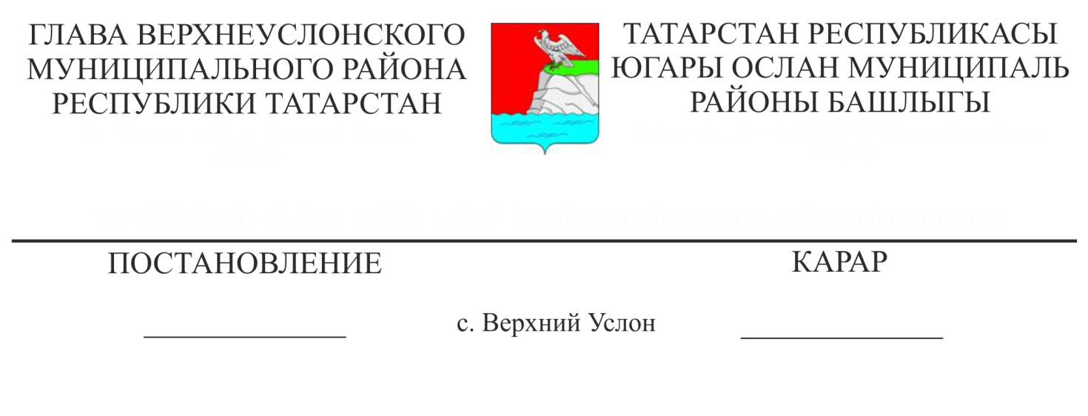

«Татарстан Республикасы Югары Ослан муниципаль районында Балалар шифаханәсе бистәсенә керү автомобиль юлы төзү» линиясе объекты территориясен планлаштыру проекты һәм территорияне ызанлау проекты буенча иҗтимагый фикер алышулар билгеләү турында

Югары Ослан районында яшәүчеләрнең җирле әһәмияттәге мәсьәләләрне хәл итүдә катнашу хокукларын гамәлгә ашыру максатларында, Россия Федерациясе Шәһәр төзелеше кодексы, «Россия Федерациясендә җирле үзидарә оештыруның гомуми принциплары турында» 2013нче елның 6нчы октябрендәге 131-ФЗ номерлы Федераль закон, «Татарстан Республикасы Югары Ослан муниципаль районы» муниципаль берәмлеге Уставы, Татарстан Республикасы Югары Ослан муниципаль районында иҗтимагый фикер алышуларны оештыру һәм үткәрү турындагы Нигезләмә нигезендә,

КАРАР БИРӘМ:

1. Җәмәгать фикер алышуларын билгеләргә:

- “Татарстан Республикасы Югары Ослан муниципаль районында Балалар шифаханәсе бистәсенә керү юлында автомобиль юлы төзү” линияле объектын планлаштыру проекты һәм ызанлау проекты буенча.

2. Билгеләргә:

2.1. Татарстан Республикасы Югары Ослан муниципаль районы Башкарма комитетының Архитектура һәм шәһәр төзелеше бүлеге (алга таба - иҗтимагый фикер алышуларны оештыручы) әлеге карарның 1нче пунктында күрсәтелгән проектны карап тикшерү буенча иҗтимагый фикер алышуларны оештыручы итеп.

2.2. Әлеге карарның 1нче пунктында күрсәтелгән проектны карап тикшерү буенча җәмәгать фикер алышуларын, Россия Федерациясе Шәһәр төзелеше кодексы, «Россия Федерациясендә җирле үзидарә оештыруның гомуми принциплары турында» 2003нче елның 6нчы октябреннән 131-ФЗ Федераль закон, «Татарстан Республикасы Югары Ослан муниципаль районы» муниципаль берәмлеге Уставы, Татарстан Республикасы Югары Ослан муниципаль районында җәмәгать фикер алышуларын оештыру һәм үткәрү турындагы Нигезләмә нигезендә, 2021нче елның 2нче феврленнән 2021нче елның 5нче мартына кадәрге чорда үткәрергә.

2.3. Проект экспозициясен үткәрү урыны - Татарстан Республикасы Югары Ослан муниципаль районы Советы бинасы, Татарстан Республикасы Югары Ослан муниципаль районының Введенский Бистәсе авыл җирлеге Башкарма комитеты бинасы, 2021нче елның 2нче февраленнән елның 2021нче елның 5нче мартына кадәр эш көннәрендә 08:00 сәгатьтән 12:00 сәгатькә кадәр, Югары Ослан муниципаль районының рәсми сайты. Тәкъдимнәр, искәрмәләр 2021нче елның 2нче февраленнән елның 2021нче елның 5нче мартына кадәр эш көннәрендә 08:00 сәгатьтән 12:00 сәгатькә кадәр язма рәвештә һәм (яисә) Zakiulla.Mingazov@tatar.ru электрон почтасы аша кабул ителә.

3. Иҗтимагый фикер алышуларны оештыручыларга проект буенча иҗтимагый фикер алышулар үткәрү турында хәбәрне Татарстан Республикасы Югары Ослан муниципаль районы Введенский Бистәсе авыл җирлегенең Башкарма комитетына җир кишәрлеге белән уртак чикләре булган аңа карата проект эшләнгән җир кишәрлекләренә хокук ияләрен таныштыру өчен җибәрергә, җир кишәрлеге белән уртак чикләре булган җир кишәрлекләрендә урнашкан капиталь төзелеш объектларына хокук ияләренә, шулай ук мөрәҗәгать итүчегә (ДСК «Проект» җаваплылыгы чикләнгән җәмгыяте) җибәрергә.

4. Мөрәҗәгать итүчегә (ДСК «Проект» җаваплылыгы чикләнгән җәмгыяте) иҗтимагый фикер алышулар оешмасын техник яктан тәэмин итәргә, шул исәптән экспозицияләр уздырганда да.

5. Иҗтимагый фикер алышуларны оештыручы:

5.1. Әлеге карарның 1нче пунктында күрсәтелгән проектны карау буенча иҗтимагый фикер алышуларны үткәрүне тәэмин итәргә.

5.2. Татарстан Республикасы Югары Ослан муниципаль районы Советы бинасында һәм Югары Ослан муниципаль районының рәсми сайтында проект буенча иҗтимагый фикер алышулар башлануы турында хәбәр урнаштырырга.

5.3. 2021нче елның 2нче февраленнән дә соңга калмыйча территорияне планлаштыру проектын һәм «ТР Югары Ослан муниципаль районында Балалар шифаханәсе поселогына керү юлын төзү» линияле объект территориясен межалау проектын һәм аңа мәгълүмати материалларны Югары Ослан муниципаль районының рәсми сайтында «Архитектура һәм шәһәр төзелеше» өстәмә битендә текст формасында урнаштырырга.

5.4. Татарстан Республикасы Югары Ослан муниципаль районы Советы бинасында, Татарстан Республикасы Югары Ослан муниципаль районы Введенский Бистәсе авыл җирлеге Башкарма комитеты бинасында, 2021нче елның 2нче февраленнән 2021нче елның 5нче мартына кадәр эш көннәрендә 08: 00 сәгатьтән 12: 00 сәгатькә кадәр, шулай ук Югары Ослан муниципаль районының рәсми сайтында экспозиция оештырырга.

5.5. Иҗтимагый фикер алышулар тәмамлангач, Югары Ослан муниципаль районының рәсми сайтында Иҗтимагый фикер алышулар нәтиҗәләре турында бәяләмә әзерләргә һәм урнаштырырга.

6. Әлеге карарны Югары Ослан муниципаль районының рәсми сайтында урнаштырырга.

7. Әлеге карарның үтәлешен контрольдә тоту Югары Ослан муниципаль районы Башкарма комитеты җитәкчесенә йөкләнә.

Татарстан Республикасы

Югары Ослан муниципаль районы

Башлыгы М.Г. Зиатдинов